简答题（各10分）
1. 请用数学语言描述n人同时决策博弈，并分别写出局中人i的纯策略纳什均衡和混合策略纳什均衡表达式。

2. 阐述优势策略均衡、重复剔除的优势策略均衡、纯策略纳什均衡、混合策略纳什均衡的关系。

3.写出重复博弈中影响参与人行动选择（背叛、合作）的关键因素，并分析参与人偏向于合作行动的情况。

4.写出讨价还价问题纳什解的公理体系，并简要解释。

计算分析题
1.两个猎人A和B一起去打猎。如果两人都选择猎鹿，则可共同收获一只鹿；如果一人猎鹿一人打兔，则猎鹿的会失败，打兔的可收获一只兔子；如果两人都选择打兔，则两人都可收获一只兔子。一只鹿的收益记为4，一只兔的收益记为1，写出该博弈的支付矩阵，并采用划线法和箭头法求解博弈的纯策略纳什均衡。
（本题分值为15分）

2.考虑下述同时博弈，写出甲、乙的期望支付，并运用反应函数法画图分析博弈的纳什均衡，其中，甲的混合策略记为(p,1-p)，乙的混合策略记为(q,1-q)。
（本题分值为15分）
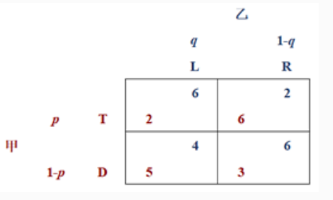

3.考虑下图所示序贯决策博弈，(1)请用箭头指向法找出博弈所有的纳什均衡；(2)请用倒推法找出博弈的纳什均衡结果，并说明哪些纳什均衡导致了这个结果；(3)对于该博弈所有的纳什均衡，请分析哪些是其子博弈精炼纳什均衡。
（本题分值为15分）
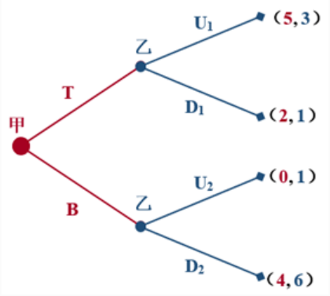

4.两人为总价值为1的一份财产讨价还价，该问题可行的结果集表示为。假设两人的效用函数分别为和，请分别求解这个讨价还价问题的纳什解和K-S解。
（本题分值为15分）

5. 设一个联邦制国家有A、B、C、D、E 5个州，所有立法决策都由这些州在国家议会的议员按照简单多数的原则投票表决，即赞成票数超过总票数的一半提案就能通过。议会根据各州的人口数量给各州分配了不同的议会议席，分别为：9张，7张，6张，5张和4张。请采用夏普利值计算5个州的权力指数。
提示：写出联盟博弈的特征函数后，分析一下各个州的权重关系，可减少计算量。
（本题分值为20分）

附加题
1. 考虑下述同时博弈，其中x和y是未知的实数，甲的混合策略记为(p,1-p)，乙的混合策略记为(q,1-q)。请分析当x和y分别取何值时，(1)该博弈有1个纳什均衡；(2)该博弈有2个纳什均衡；(3)该博弈有无穷多个纳什均衡？
（本题分值为20分）
